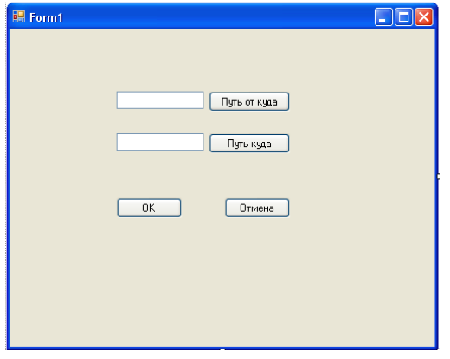

1. При клике на  ожидается закрытие программы
2. При клике на  ожидается свертывания окна программы
3. При клике на  ожидается развертывания окна программы в режим “full screen”
4. При клике на  ожидается открытие диалогового окна с возможностью выбора файла
5. При клике на  ожидается открытие диалогового окна с возможностью выбора пути сохранения файла
6. После выбора пути через диалоговое окно ожидается заполнения текстового поля информацией о выбранном пути

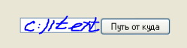

7. При клике на  ожидается перемещение файла по указанному пути.

8. Откройте путь предыдущего расположения файла и убедитесь, что указанный файл отсутствует

9. Откройте путь указанный в поле “Куда” и убедитесь, что данный файл находится в этой папке.

10. При клике на  окно приложения должно закрыться